Projet Logiciel Transversal

Yoan AYROLES - Chloé PÉGUIN

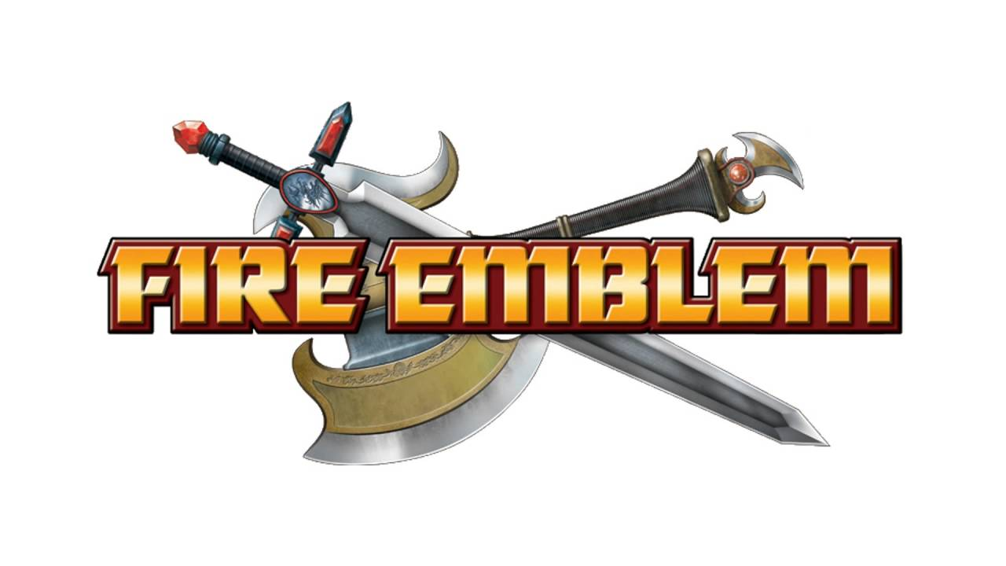

Table des matières
1 Présentation générale 3
1.1 Archétype 3
1.2 Règles du jeu 3
1.3 Ressources 4
2 Description et conception des états 5
2.1 Description des états 5
2.1.1 États éléments fixes 5
2.1.2 États éléments mobiles 6
2.1.3 État général 6
2.2 Conception Logicielle 7
3 Rendu : Stratégie et Conception 9
3.1 Stratégie de rendu d’un état 9
3.2 Conception logiciel 9

Présentation générale

Archétype
L’objectif de ce projet est de réaliser un jeu semblable à Fire Emblem 7 (soit Fire Emblem : Rekka no Ken), un jeu de rôle tactique au tour par tour de Intelligent Systems sorti en 2003 sur Game Boy Advance.
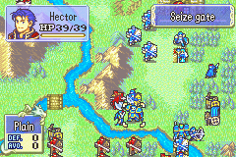
Figure 1 – Aperçu du jeu Fire Emblem 7 sur Game Boy Advance

Règles du jeu
Le joueur contrôle un groupe de personnages et affronte celui de son adversaire (contrôlé par l’ordinateur ou un autre joueur) dans une bataille tactique que le joueur remporte lorsqu’il atteint l’objectif défini en début de partie (capture d’une case, survie un certain nombre de tours, élimination d’un boss ou encore élimination totale des forces adverses).
Le déroulement d’un tour est le suivant : le joueur commence par déplacer une unité et lui donne des ordres (attendre, utiliser un objet ou encore attaquer). Une fois qu’il a fait cela pour chacune de ses unités, c’est au tour de l’adversaire de faire de même. Si toutes les unités d’un joueur sont tuées, il a perdu.
Les équipes de personnages sont constituées d’unités ayant des statistiques personnelles pour le combat (points de vie, attaque, défense, esquive…). Ces statistiques changent en fonction de la classe de l’unité (chevalier, archer, guerrier et brigand). À chaque classe correspond une arme précise (par exemple un brigand se bat à la hache, alors qu’un chevalier se bat à la lance). Une particularité des combats est le « triangle des armes » : les armes sont plus ou moins efficaces les unes contre les autres (l’épée est efficace contre la hache, qui est efficace contre la lance, elle-même efficace contre l’épée).
Chaque niveau se déroule sur une carte constituée de cases carrées sur lesquelles se déplacent les unités de chaque camp. Chaque case possède des caractéristiques qui influencent les combats en donnant des avantages aux combattants (par exemple, une unité sur une case « forêt » a plus de chance d’esquiver une attaque).

Ressources
Tout d’abord, nous utiliserons les textures de 16 pixels par 16 pixels pour la création de cartes du jeu original :
Figure 2 – Textures pour les cartes du jeu

Nous avons également les textures pour le lettrage, les jauges et les icônes du jeu :
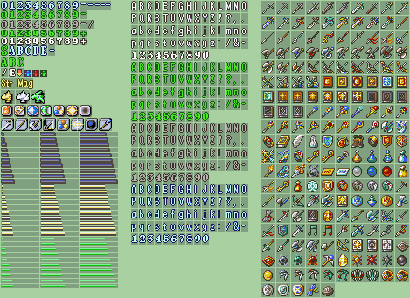
Figure 3 – Textures pour le lettrage, les jauges et les icônes du jeu

Enfin, il y a les textures pour les personnages, de taille 16 pixels par 16 :
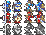
Figure 4 – Textures pour les personnages

Description et conception des états

Description des états
Un état de jeu est formé par un ensemble d’éléments fixes (les différents terrains qui composent la carte de jeu) et un ensemble d’éléments mobiles (les personnages). Tous les éléments possèdent les propriétés suivantes :
- Un nom
- Des coordonnées (x,y) dans la grille
- Des statistiques propres (PV, attaque, défense, esquive, critique)
- Un code de tuile

2.1.1 États éléments fixes
La carte de jeu est formée par une grille d’éléments de type Terrain. C’est une grille de taille 25 cases par 25 cases. Il existe différents types de terrains :
Terrains non praticables : ils sont inaccessibles aux éléments mobiles et n’ont donc aucune influence sur eux. Les terrains non praticables sont listés ci-dessous :
- Mur
- Rivière
- Montagne
- Falaise
Terrains praticables : ils sont accessibles aux éléments mobiles, ce sont les cases sur lesquelles les unités peuvent se déplacer. Chaque type de terrain praticable va influencer les statistiques des personnages en jeu. En effet les statistiques du terrain sur lequel se trouve un personnage s’ajoutent aux statistiques propres du personnage. On considère les types de terrains praticables suivants :
- Les plaines : elles ne changent pas les statistiques des personnages
- Les forêts : elles augmentent l’esquive des personnages situés dessus
- Les collines : elles augmentent la défense des personnages situé dessus
- Les ponts : ils ne changent pas les statistiques du personnage situé dessus mais permettent de traverser les rivières
- Les forteresses : à chaque tour elles redonnent plusieurs points de vie au personnage situé dessus sauf s’il a déjà tous ses points de vie.
- Les maisons : à chaque tour elles redonnent un point de vie au personnage situé dessus sauf s’il a déjà tous ses points de vie.

2.1.2 États éléments mobiles
Ces éléments sont dirigés par les joueurs. Ils pourront effectuer des actions (se déplacer, attaquer, attendre…) mais ces actions ne seront implémentées que plus tard dans le moteur du jeu. Les personnages possèdent une arme (identifiée par un code et un nom), un camp, un champ de mouvement, un champ d’attaque, un statut et un typeID.
Le statut représente l’état dans lequel se trouve un personnage à un instant donné :
- Sélectionné : dans le cas où le personnage a été sélectionné par le joueur pour effectuer une action.
- Disponible : dans le cas où le personnage peut-être sélectionné et n’a pas encore agi.
- Attente : dans le cas où le personnage ne peut-être sélectionné car :
  - c’est le tour du joueur adverse
  - le personnage a déjà effectué toutes les actions disponibles pour ce tour
- Mort : dans le cas où le nombre de points de vie du personnage vaut 0.
Le typeID représente le type auquel appartient un personnage :
- Archer
- Brigand
- Chevalier
- Guerrier
Les différents types de personnages sont différenciés par leur arme, leur champ de déplacement et d’attaque et leurs statistiques propres.

2.1.3 État général
A l’ensemble des éléments statiques et mobiles nous rajoutons la propriété suivante :
- tour : le nombre de tours qui ont été joués
- fin : un booléen qui indique si la partie est terminée

Conception Logicielle
Le diagramme des classes pour les états est présenté en Figure 5, dont nous pouvons mettre en évidence les groupes de classes suivants :
Classe Etat : Classe qui permet d’accéder à toutes les données qui forment un état. Elle contient un tableau à deux dimensions d’éléments de type Terrain formant la grille de jeu et un tableau à une dimension d’éléments de type Personnage se situant sur la grille.
Classes Element : Toutes les classes filles issues de la classe mère Element (beige) permettent de représenter les différentes catégories d’éléments (mobiles et statiques).
Classe Position : Classe qui décrit la position de chaque élément sur la grille de jeu.
Classe Statistiques : Classe qui regroupe les statistiques de chaque élément.
Classe Correspondances : Classe qui regroupe des sets de doublets composés d’un code de tuile et d’un ID d’élément.
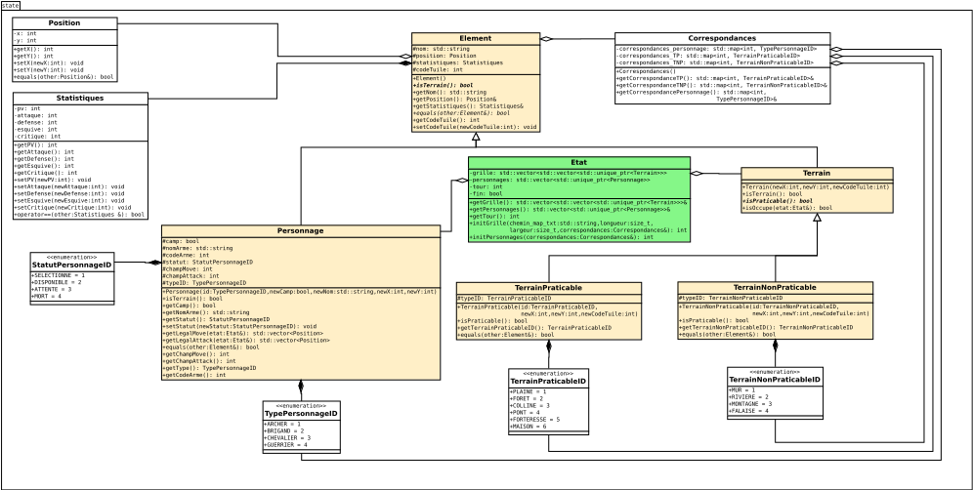
Figure 5 – Diagramme des classes d’état

Rendu : Stratégie et Conception

Stratégie de rendu d’un état
Pour le rendu d’un état, nous avons fait le choix d’un rendu par tuile à l’aide de la bibliothèque SFML.
Nous divisons la scène à afficher en trois couches : une surface contenant les éléments statiques Terrain, une surface pour les éléments mobiles Personnage et une surface pour les informations de jeu (PV, nom d’un personnage, tour de jeu, objectif…).
La grille de Terrain est créée à partir d’un fichier texte map1.txt composé de 25x25 numéros de tuile. La classe Correspondances (package state) possède un tableau de correspondance (std::map<int, ID>) qui à chaque entier du fichier associe un terrain spécifique. Pour modifier la grille il suffit donc de modifier l’agencement des numéros de tuiles dans le fichier map1.txt.
La méthode initGrille de la classe Etat (package state) nous permet de fabriquer pour chaque tuile le terrain correspondant, de créer un pointeur unique pointant vers cet objet et de l’ajouter à l’attribut de la classe Etat : grille (tableau à deux dimensions contenant des pointeurs de Terrain).
Les personnages eux ne sont pas créés à partir d’un fichier, pour l’instant ils sont créés « à la main » dans le main.

Conception logiciel
Le diagramme des classes pour le rendu général est présenté en Figure 6.
Classe Surface : cette classe possède deux attributs ; une texture et un tableau de Vertex (quads) contenant la position des éléments et leurs coordonnées dans la texture. Elle possède deux méthodes ; loadGrille et loadPersonnage lui permettant d’initialiser ses attribut à partir d’un tableau de Terrain ou d’une liste de Personnage et d’un fichier grille_tileset.png ou personnage_tileset,png. Une troisième méthode Draw a pour but de dessiner une texture pour ensuite permettre son affichage dans une fenêtre.
Classe StateLayer : Cette classe possède un attribut etatLayer qui est une référence à une instance d’Etat.Le but de cette classe est de créer deux surfaces grâce à la méthode initSurface et d’initialiser leur texture.
Classe TileSet : Cette classe possède plusieurs attributs : un id de type TileSetID, des entiers cellWidth et cellHeight (qui représente respectivement la largeur et la longueur en pixel d’une tuile) et une chaine de caractères imageFile (chemin vers un fichier.png). L’ID peut prendre différentes valeurs :
- GRILLESET
- PERSONNAGETILESET
- INFOSTILESET
Suivant l’ID passé en argument du constructeur de TileSet, les attributs cellWidth, cellHeight et imageFile sont initialisés différemment. Les méthodes getCellWidth, getCellHeight et getImageFile permette de récupérer ces attributs.

